## 第1題:

題目給定f(x)和x的關係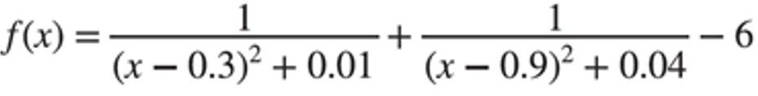，還提供了 x = [0:1/256:2];，照著方程式輸入f函式 ，最後要加上「.」(點)，否則 * 會表示為向量內積關係，同理 ^ 次方前面也要加上點，不然編譯也會算語法錯誤，最後以plot指令產生f(x)為x軸、x向量為y軸的圖形如下圖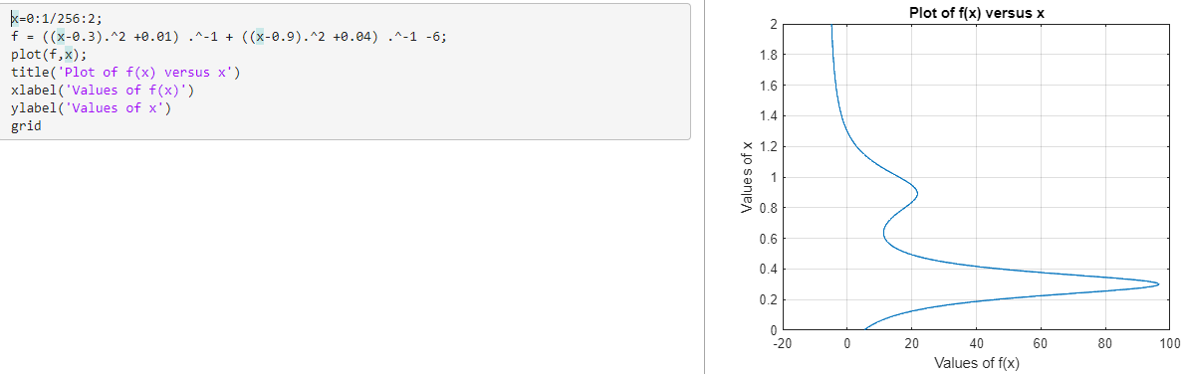。

## 第2題:

先輸入F和x兩向量如下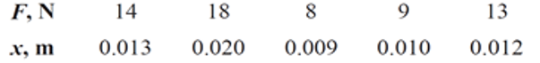，再依照公式求出k(彈力常數) = F ./ x，再照公式求出U(彈力位能)，也是要加上「.」來正確的處理U向量，最後利用max(U)指令找出答案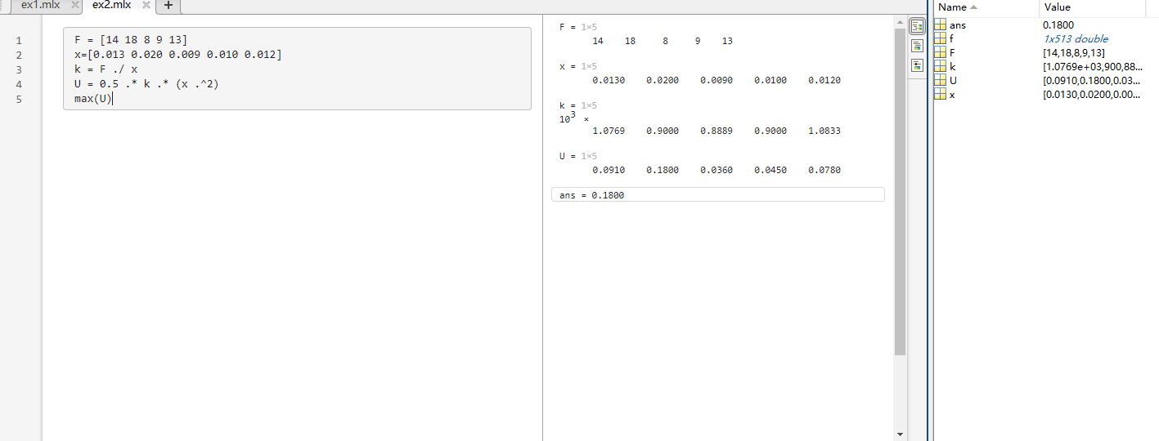。

## 第3題:

先照題意產生華氏溫度向量，範圍32度F~93.2度F，增量3.6度F，F = 32:3.6:93.2，再把這F溫度向量轉換攝氏溫度向量，再帶入密度的三次公式，最後以plot指令產生密度為x軸、攝氏溫度向量為y軸之圖形，留意對向量要用點符號區隔內積或個別項目的運算